ĐẠI HỌC BÁCH KHOA – ĐẠI HỌC QUỐC GIA TP.HCM

KHOA KHOA HỌC VÀ KĨ THUẬT MÁY TÍNH

# CÔNG NGHỆ PHẦN MỀM

Smurfs – Smart Universal Farm System

Project submission #2

***GVHD****: Lê Đình Thuận*

**Họ và tên**: Nguyễn Linh Đăng Minh

**MSSV**: 1712177

**Lớp**: L01-B

**Danh sách thành viên nhóm:**

1. Nguyễn Linh Đăng Minh 1712177
2. Phạm Tấn Đại – 1710929
3. Đặng Thái San 1820057
4. Nguyễn Quốc Huy – 1511263
5. Nguyễn Lê Hoàng Hiệu -1711355
6. Đoàn Thế Minh Nhựt 1827024

TP.HCM, Tháng 5, 2019

1. **Quản lý sản lượng nông sản, Nhập, Xuất**
2. **Detailed use-case**

|  |  |
| --- | --- |
| ***Use-case name*** | **Quản lý sản lượng nông sản, Nhập, Xuất** |
| ***Actor*** | Farmer/User |
| ***Description*** | Farmer/User nhập thông tin về sản lượng nông sản thu hoạch vào hay xuất kho và tính toán tiền thu được từ việc xuất nông sản |
| ***Preconditions*** | Farmer/User đăng nhập với quyền hạn là tài khoản Farmer/User của mình |
| ***Normal Flow*** | 1. Farmer/User chọn **Quản lý sản lượng nông sản, Nhập, Xuất** ở giao diện tài khoản của mình 2. Hệ thống đưa ra một bảng để Farmer/User có thể lựa chọn ***Nhập kho*** và ***Xuất Kho*** 3. Farmer/User chọn chế độ ***Xuất kho*** 4. Hệ thống hiển thị bảng để Farmer/User cập nhật thông tin nông sản xuất kho: ID Nông sản, Số Lượng, Ngày suất, Đơn giá sản phẩm, cập nhật tiền thu nông sản, Ghi chú thêm nếu có 5. Farmer/User nhấn ***Hoàn Thành Xuất Kho*** hệ thống hiển thị **Hoàn Thành** nếu thành công 6. Farmer/User nhấn **Thoát** để trở về màn hình chính |
| ***Exceptions*** | * *Exception 1: ở bước 5:*   3a. Nếu nông sản được chọn cần xuất kho không có thì hệ thống báo ***Không có dữ liệu ID***   * *Exception 2: ở bước 5:*   3b. Nếu nông sản xuất kho có số lượng> số lượng nông sản trong kho thì hệ thống báo ***Không đủ số lượng*** và tự động trả về bước 4   * *Exception 3: ở bước 5:*   4a. Nếu đang ở chế độ ***Nhập Kho*** mà ID nông sản chưa có thì mặc định hệ thống sẽ lấy số liệu vừa nhập làm dữ liệu của nông sản   * *Exception 4: ở bước 5:*   *4b.* Nếu số lượng nông sản nhập vào vượt quá sức chứa của kho thì hệ thống sẽ báo***Kho đầy*** và hệ thống sẽ trả về bước 4 |
| ***Alternative Flows*** | * *Alternative 1: ở bước 3:*   3a. Farmer/User chọn ***Nhập Kho*** để cập nhật nông sản khi thu hoạch xong   * *Alternative 2: ở bước 4:*   *4a. Không có số ID thì hệ thống sẽ hiển thị* ***Nhập dữ liệu*** *để cập nhật*   * *Alternative 3: ở bước 3:*   3b. Farmer/User cập nhật thông tin của nông sản: ID Nông Sản, Số lượng, Ngày thu hoạch, Ghi chú nếu có   * *Alternative 4: ở bước 3:*   3c. Hệ thống hiển thị thông báo ***Cập nhật thành công*** khi quá trình cập nhật diễn ra thành công |

1. **Sequence diagrams**

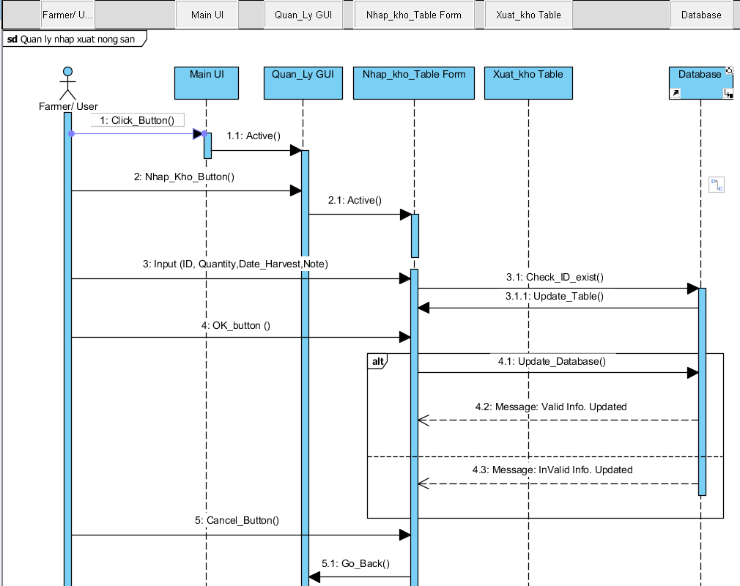

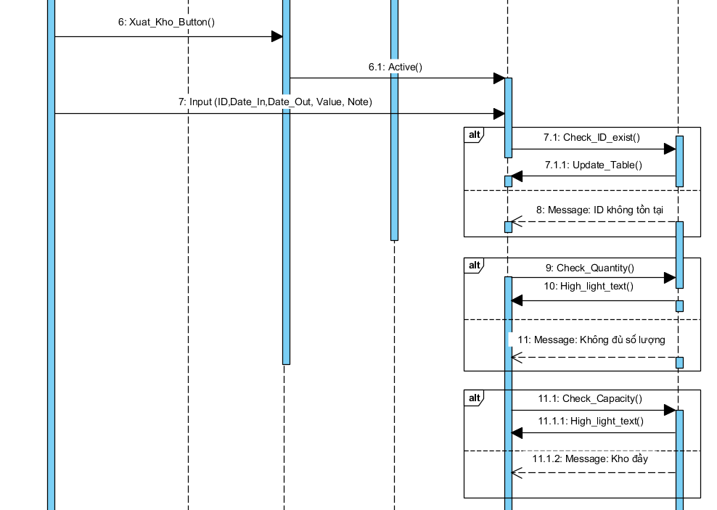

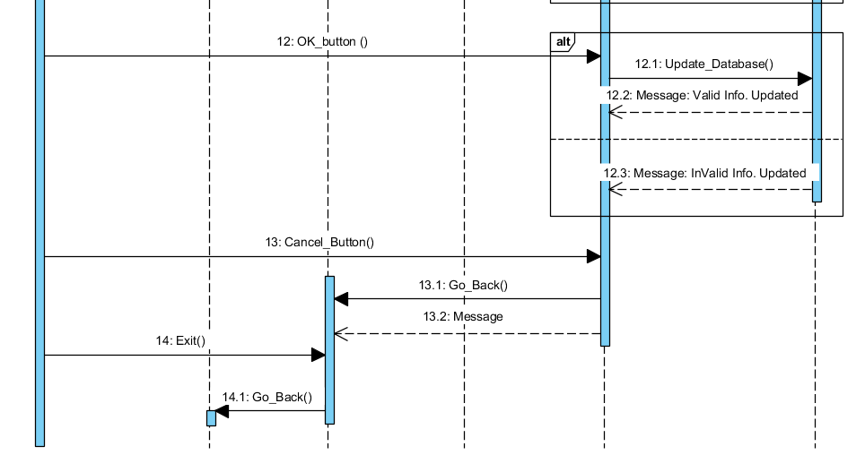

1. 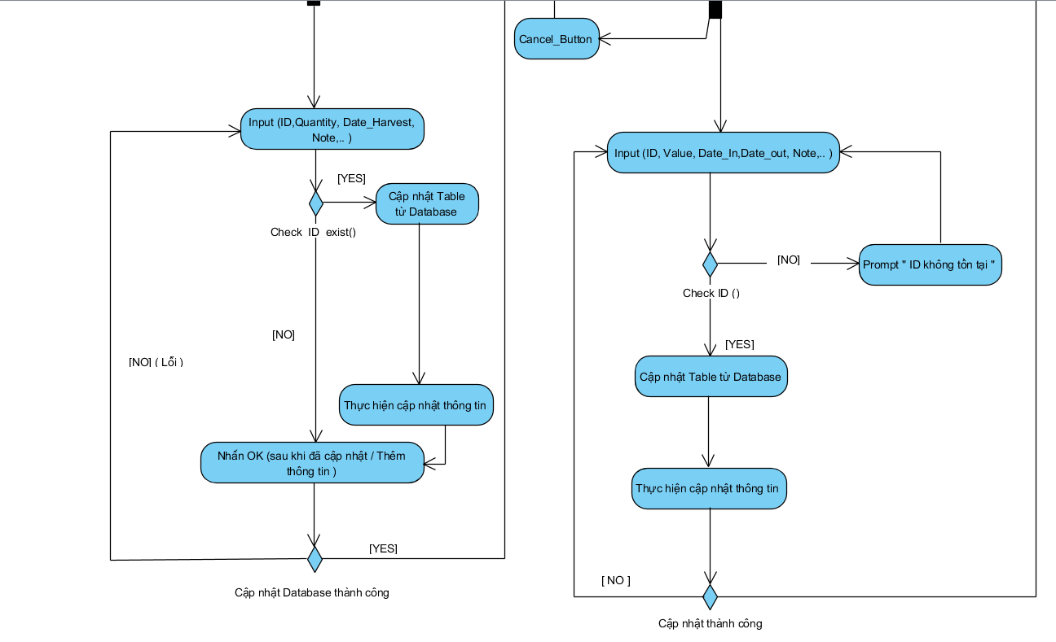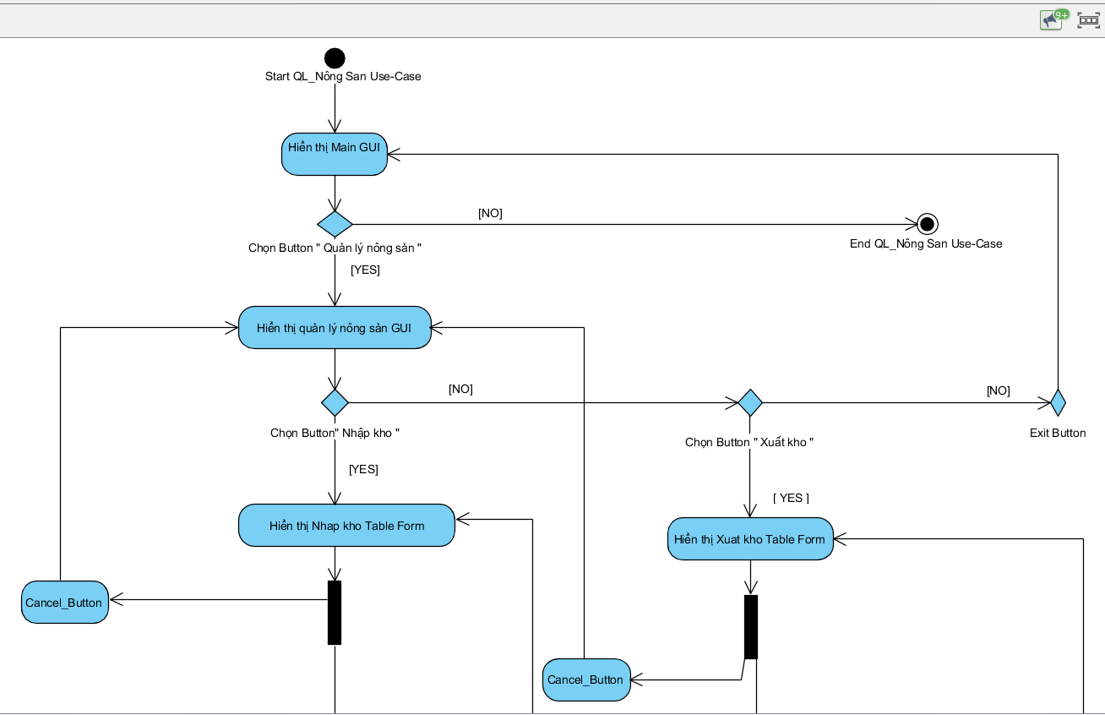**Activity Diagram**
2. **State Diagram**

**Trạng thái cập nhật sản lượng nông sản**

